Las definiciones de las tablas en los scripts de la Base de Datos no se corresponden con las capturas de las pantallas de los formularios

**Parámetros**

Formulario:

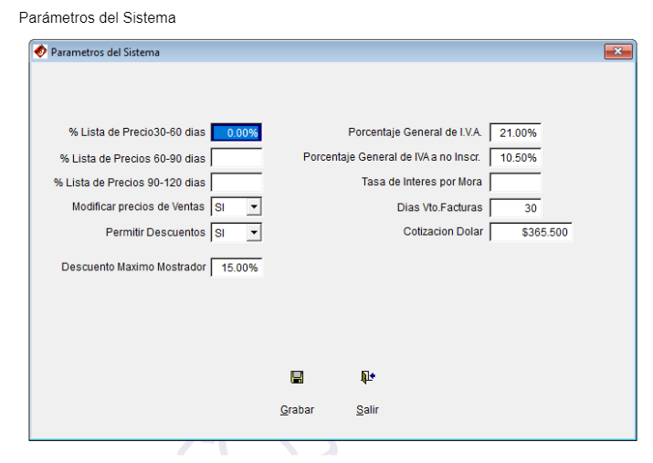

Script BBDD:

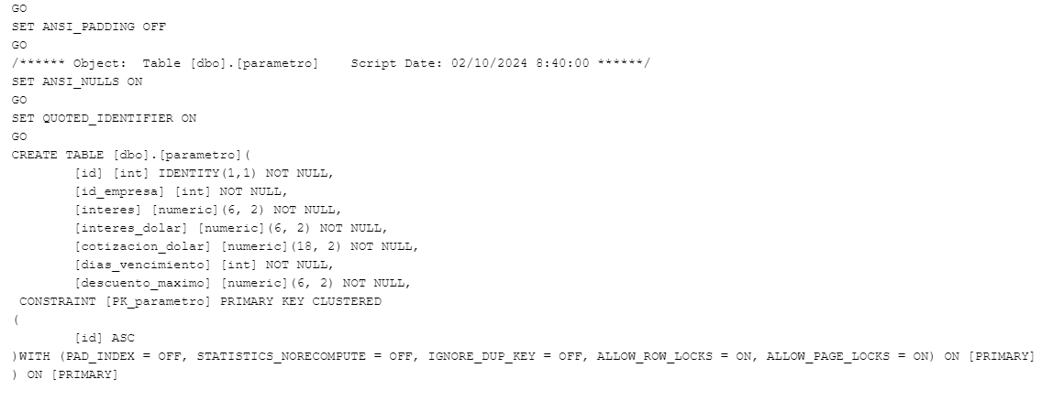

**Numeración de Comprobantes**

Formulario:

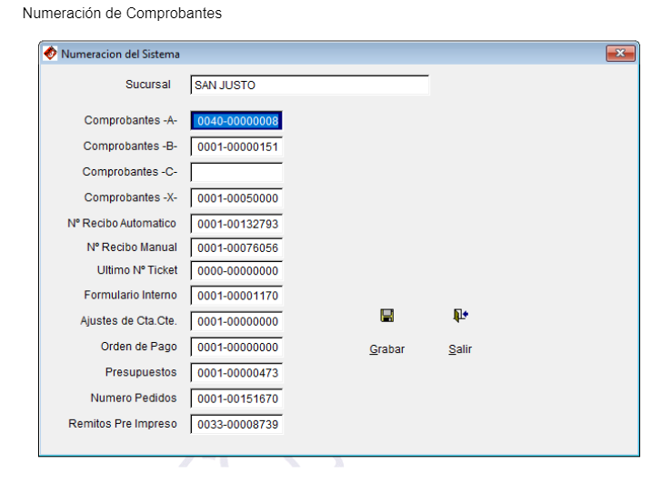

Script BBDD:

